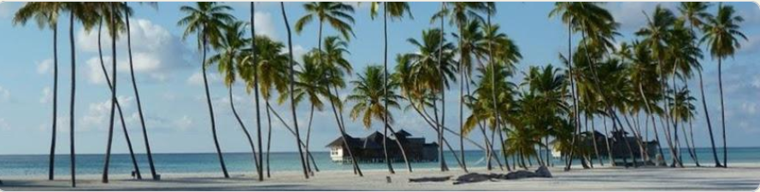

Enquête sur vos habitudes de voyage
Membres AVF La Baule

Adresse e-mail * :
Comment aimez-vous voyager ? *
  - [ ] En groupe
  - [ ] En solo
  - [ ] En couple
  - [ ] En famille
  - [ ] Entre amis
Votre continent préféré : *
  - [ ] Europe
  - [ ] Afrique
  - [ ] Amériques
  - [ ] Asie
  - [ ] Australie
Votre formule de voyage préférée : *
  - [ ] Circuit Accompagné
  - [ ] Circuit Sur Mesure
  - [ ] Croisière
  - [ ] Autotour
  - [ ] Autre :
Seriez-vous intéressé(e) par un voyage à l’étranger exclusivement organisé pour vous, membres des AVF ?
  - ( ) Oui, absolument
  - ( ) Oui, peut-être
  - ( ) Non, pas du tout
Si oui, quels mois de l’année seraient les plus adaptés pour vous ?
  - [ ] Janvier
  - [ ] Février
  - [ ] Mars
  - [ ] Avril
  - [ ] Mai
  - [ ] Juin
  - [ ] Septembre
  - [ ] Octobre
  - [ ] Novembre
  - [ ] Décembre
Quelle durée vous conviendrait le mieux ? *
  - [ ] Court séjour de 3 ou 4 nuits
  - [ ] Une semaine
  - [ ] Autre :
Quel budget seriez-vous prêts à consacrer à ce voyage ? *
  - [ ] De 1500 à 2 000 €
  - [ ] De 2 000 à 3 000 €
  - [ ] Selon mon coup de coeur
Souhaitez-vous recevoir ma newsletter ( 1Xmois) ?
*
  - ( ) Oui, volontiers
  - ( ) Non, merci
Avez-vous des projets personnels pour 2024 et souhaitez-vous qu’on en parle au téléphone ?
  - ( ) Oui, volontiers
  - ( ) Non, merci
Votre nom et prénom ?
Votre contact téléphonique ?
Vos suggestions

Pour mieux me connaitre : https://suzannemolette.fr/

